|  |  |  |  |
| --- | --- | --- | --- |
| **Controle de Versões** | | | |
| **Versão** | **Data** | **Autor** | **Notas da Revisão** |
| 1.0 | 11/09/2016 | Leonardo Baiser | Escolha do plano |
| 1.1 | 04/10/2016 | Leonardo Baiser | EAP |
| 1.2 | 04/10/2016 | Leonardo Baiser | Cronograma |
| 1.3 | 04/10/2016 | Leonardo Baiser | Gestão de Comunicação |
| 1.4 | 17/10/2016 | Leonardo Baiser | EAP atualizado |

Sumário

1 Objetivos deste documento 1

2 Linha de base do Escopo do Projeto 1

3 Organização do Projeto e Matriz de Responsabilidade 1

4 Cronograma de Execução e Orçamento do Projeto 2

5 Como será medido o Progresso do Projeto 2

6 Gestão de Riscos e Problemas 2

7 Gestão da Comunicação 2

8 Gestão de mudança de Escopo 2

1. Objetivos deste documento

Este documento tem a finalidade de descrever como o projeto será executado. Controlado, monitorado e encerrado, além de servir com guia para a equipe durante do desenvolvimento do projeto. O projeto será desenvolvido ao longo da disciplina de Engenharia de Software II e terá duração de quinze semanas.

1. Linha de base do Escopo do Projeto

O sistema concentra-se no cadastro de usuários e busca de currículos para stakeholders das áreas de Ciência e Tecnologia e tem como objetivo auxiliar no gerenciamento dos documentos do grupo, como: inserir, excluir, modificar, consultar e resgatar. Geração de relatórios.

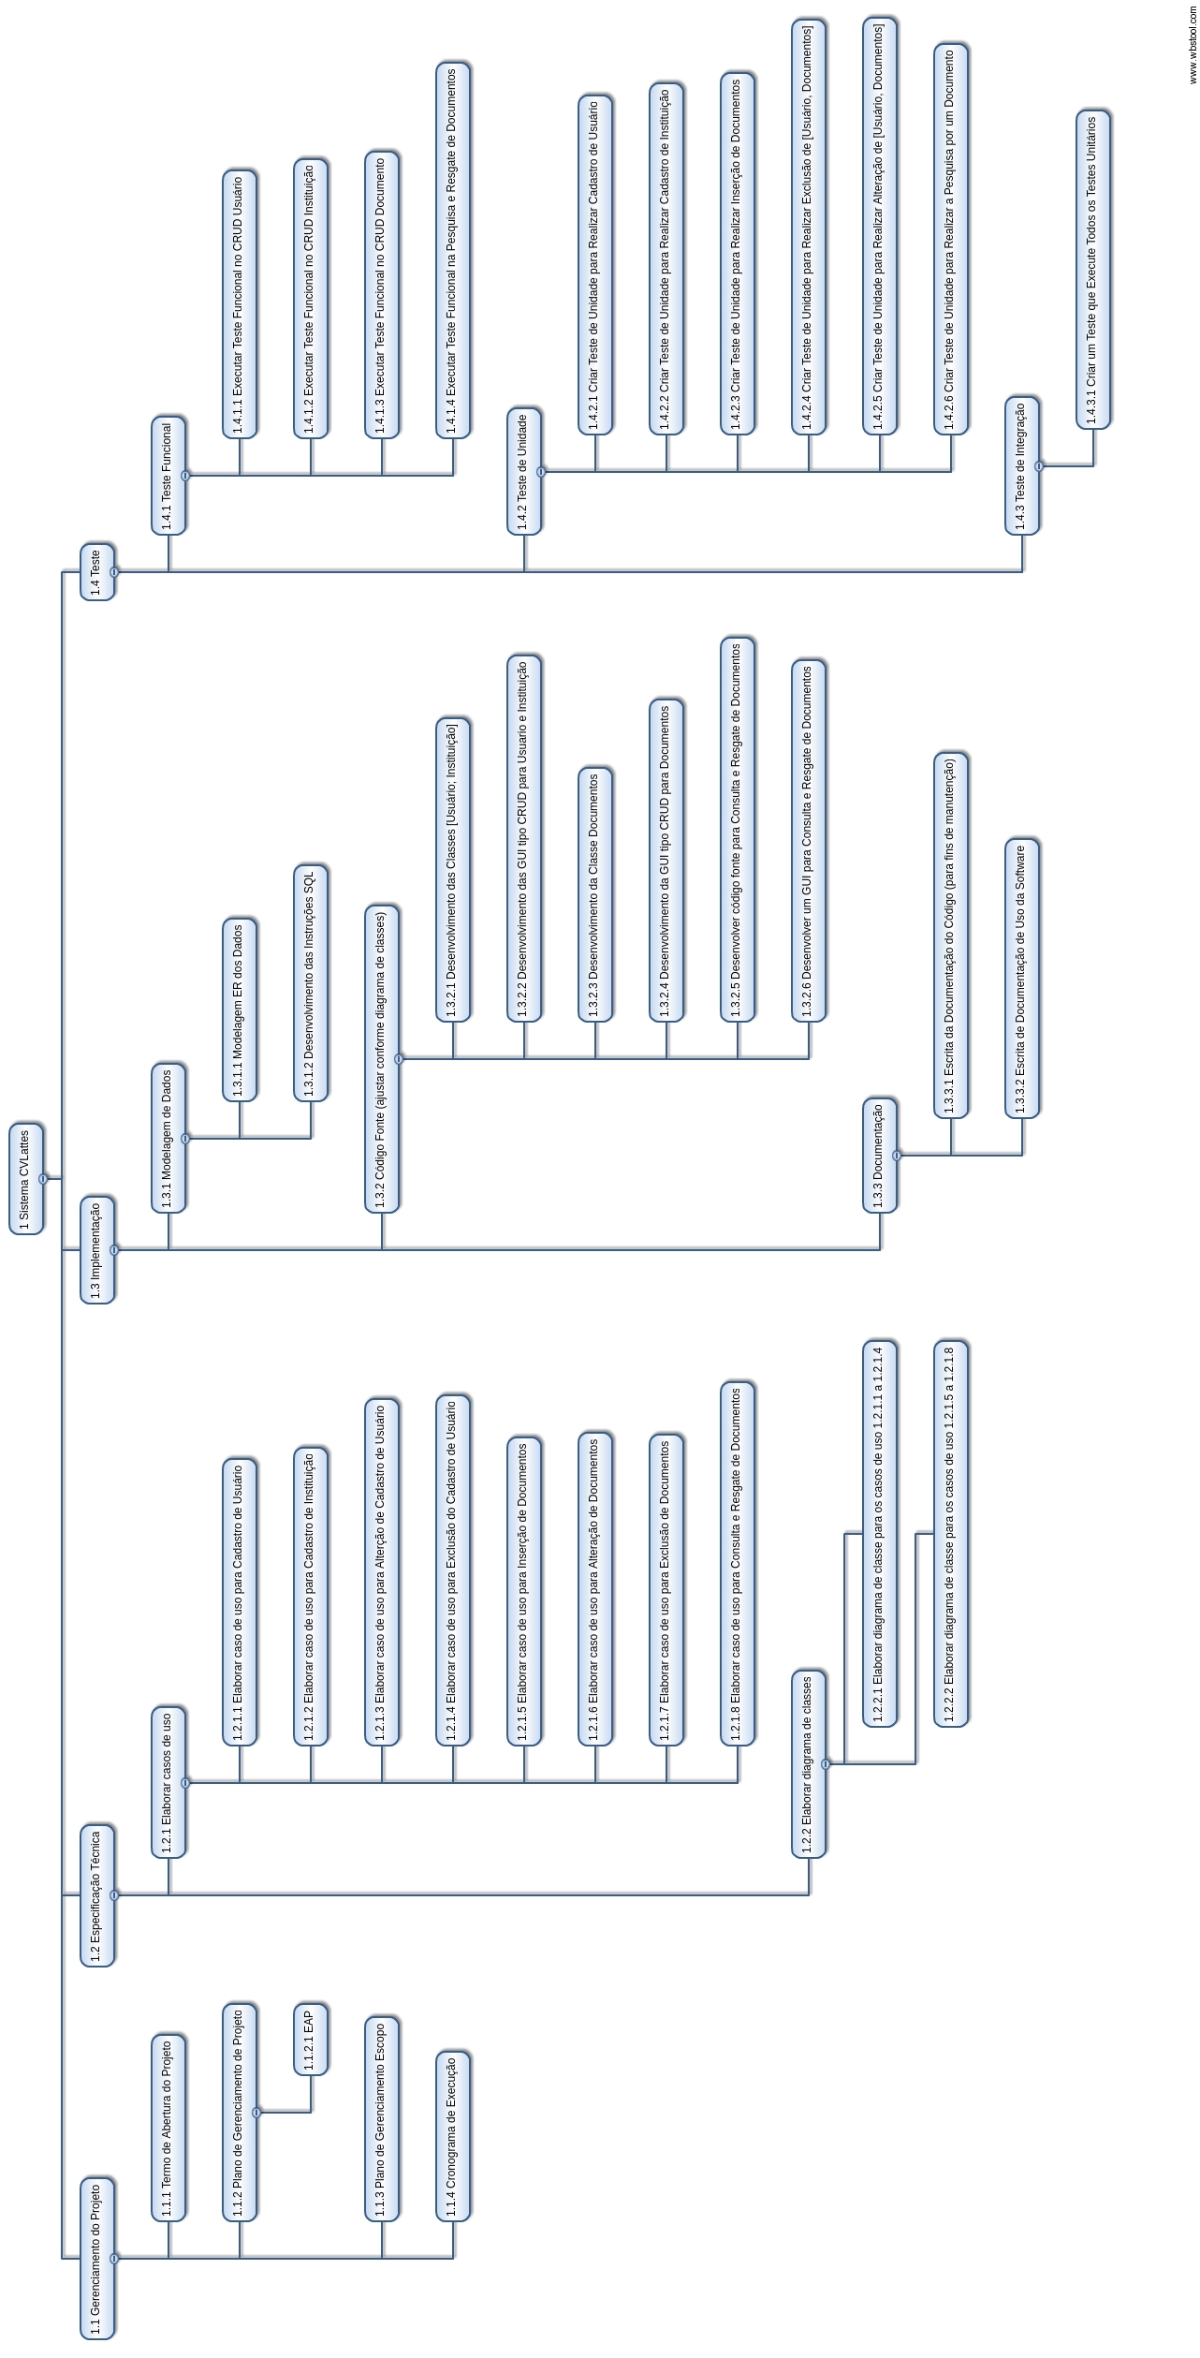

1. Organização do Projeto e Matriz de Responsabilidade

Envolvidos na construção do software:

* Gerente de Projeto: Leonardo Baiser @lpbaiser
* Analista: Rômulo Meloca @rmeloca
* Programador: Marco Cezar @marcocmm
* Testador: Mateus Yonemoto  MYonemoto

1. Cronograma de Execução e Orçamento do Projeto

Vide anexo “Cronograma de Execução_P04.pdf”

1. Gestão de Riscos e Problemas

Conforme o avanço do semestre as demais disciplinas que os demais membros cursam poderão exigir maior atenção do membro, fazendo com que ocorra atrasos consideráveis no desenvolvimento, como solução deste problema os membros em comum acordo poderão fazer uma maratona de desenvolvimento para suprir o atraso.

1. Gestão da Comunicação

A gestão de comunicação dos membros será feita por meio da criação do time no slack e troca de e-mails.

1. Gestão de mudança de Escopo

Toda mudança deverá ser solicitada e enviada ao Gerente de Projeto pelo slack ou email, o Gerente de Projeto fará sua avaliação e responderá pelo mesmo canal de comunicação. O Log de Mudanças ficará na pasta do projeto e conterá todas as solicitações com seu status atualizado, mesmo que ela seja rejeitada.

|  |  |  |
| --- | --- | --- |
| **Aprovações** | | |
| **Participante** | **Assinatura** | **Data** |
| Patrocinador do Projeto | Reginaldo Ré |  |
| Gerente do Projeto | Leonardo Pontes Baiser | 30/08/2016 |